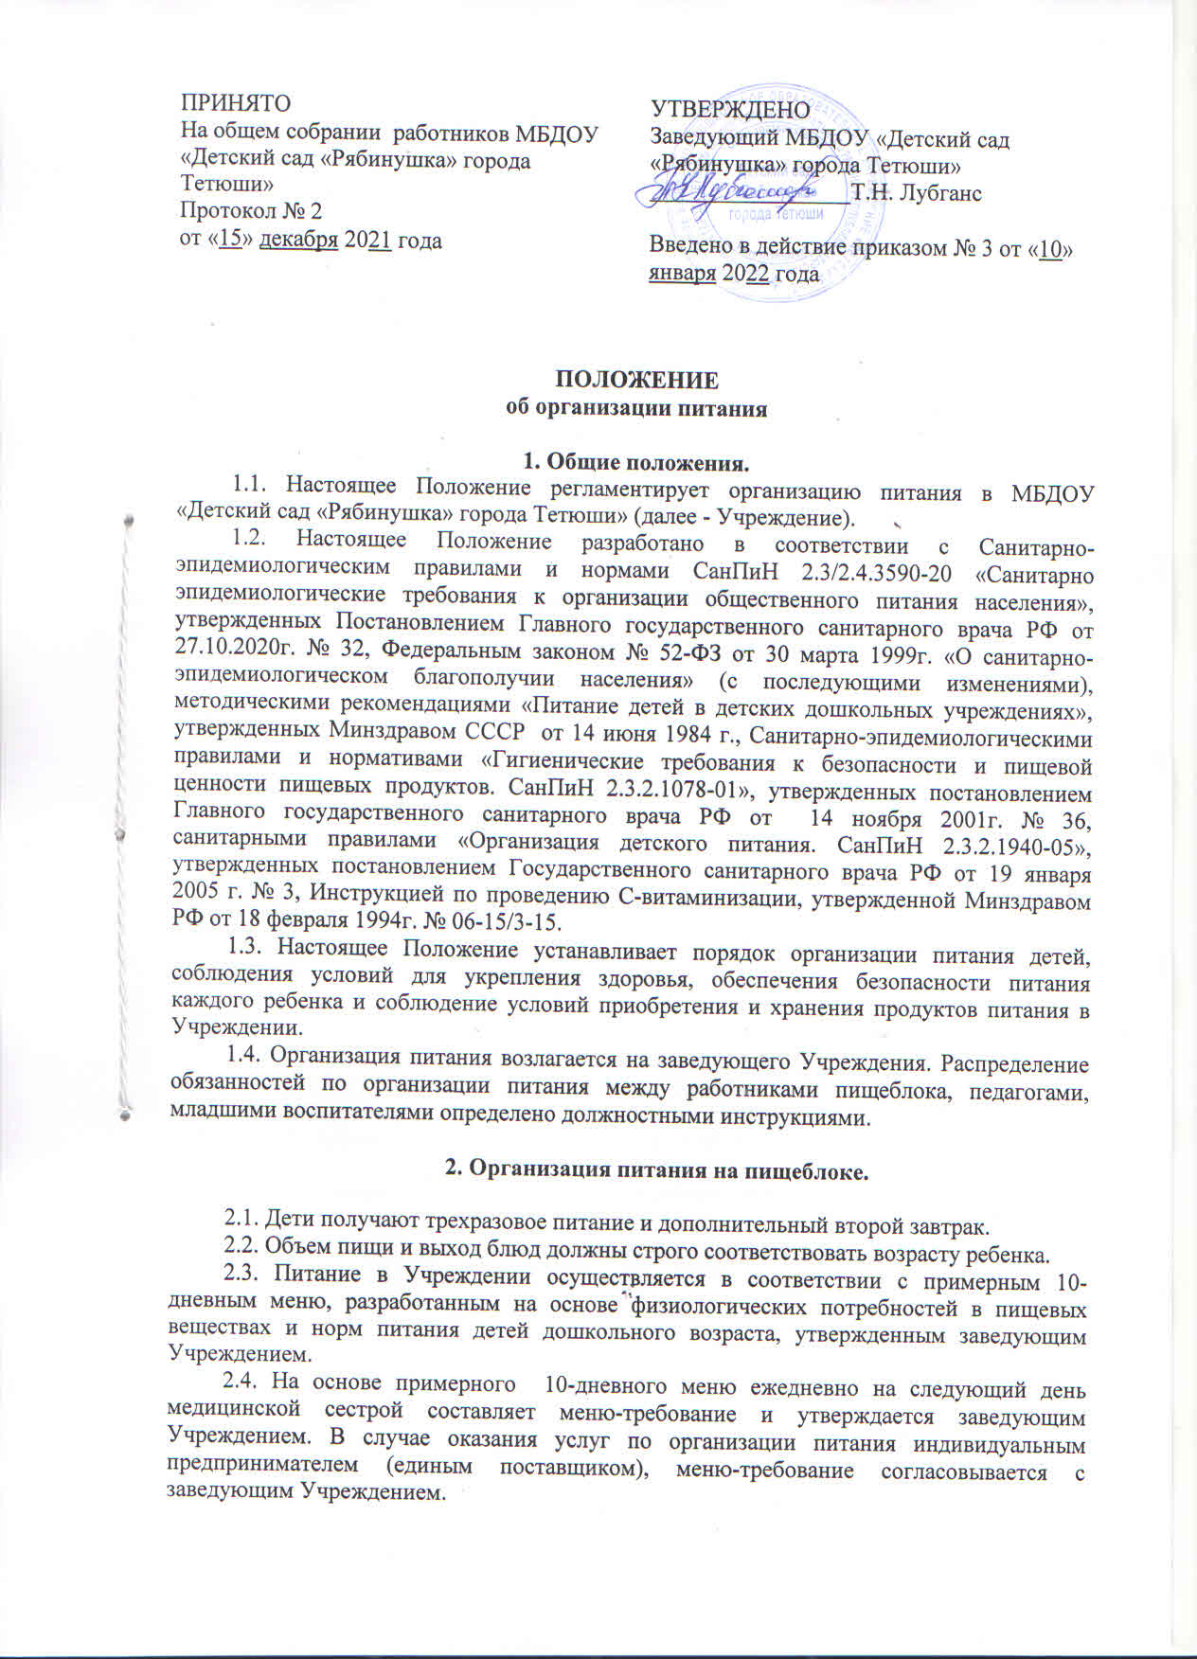

2.5. Для детей в возрасте от 2 до 3 лет и от 3 до 7 лет меню-требование составляется отдельно. При этом учитываются:
- среднесуточный набор продуктов для каждой возрастной группы;
- объем блюд для этих групп;
- нормы физиологических потребностей;
- нормы потерь при холодной и тепловой обработки продуктов;
- выход готовых блюд;
- нормы взаимозаменяемости продуктов при приготовлении блюд;
- данные о химическом составе блюд;
- требования Роспотребнадзора в отношении запрещенных продуктов и блюд, использование которых может стать причиной возникновения желудочно-кишечного заболевания, отравления.
- сведениями о стоимости и наличии продуктов.
2.6. Меню-требование является основным документом для приготовления пищи на пищеблоке.
2.7. Вносить изменения в утвержденное меню-раскладку без согласования с заведующим Учреждением и индивидуальным предпринимателей (единым поставщиком) запрещается.
2.8. При необходимости внесения изменения в меню (несвоевременный завоз продуктов, недоброкачественность продукта) медицинской сестрой составляется объяснительная с указанием причины. В меню-раскладку вносятся изменения и заверяются подписью заведующего Учреждением. Исправления в меню-раскладке не допускаются.
2.9. Для обеспечения преемственности питания родителей информируют, вывешивая меню в приемных групп следующую информацию:
- ежедневное меню организованного питания на сутки с указанием наименования приема пищи, наименование блюда, массы порции, калорийности порции;
- рекомендации по организации здорового питания детей.
2.10. Медицинская сестра обязана присутствовать при закладке основных продуктов в котел и проверять блюда на выходе.
2.11. Объем приготовленной пищи должен соответствовать количеству детей и объему разовых порций; допускается в течение дня отступление от норм калорийности по отдельным приемам пищи в пределах +/-5% при условии, что средний % пищевой ценности за неделю будет соответствовать нормам по каждому приему пищи; пища подается теплой - температура первых и вторых блюд + 50, +-60°.
2.12. Выдавать готовую пищу с пищеблока следует только с разрешения медицинской сестры, после снятия ею пробы и записи в бракеражном журнале результатов оценки готовых блюд. При этом в журнале отмечается результат пробы каждого блюда.
2.13. В целях профилактики гиповитаминозов, непосредственно перед раздачей, медицинской сестрой осуществляется С-витаминизация III-го блюда.
2.14. Для предотвращения размножения патогенных микроорганизмов готовые блюда должны быть реализованы не позднее 2 часов с момента изготовления.
2.15. В целях контроля за качеством и безопасностью приготовленной пищевой продукции на пищеблоке отбирается суточная проба от каждой партии приготовленной пищевой продукции.
Отбор суточной пробы осуществляется старшей медицинской сестрой в специально выделенные обеззараженные и промаркированные емкости (плотно закрывающиеся) – отдельно каждое блюдо и(или)кулинарное изделие. Холодные закуски, первые блюда, гарниры и напитки (третьи блюда) должны отбираться в количестве не менее 100г. Порционные блюда, биточки, котлеты, сырники и т.д. должны оставляться поштучно, целиком (в объеме одной порции).
Суточные пробы должны храниться не менее 48 часов в специально отведенном холодильнике при температуре от +2С до +6С.
2.16. При организации питания детей, нуждающихся в лечебном и диетическом питании в соответствии с представленными родителями (законными представителями) назначениями лечащего врача, составляется индивидуальное меню, разработанное специалистом-диетологом с учетом заболевания ребенка. Выдача рационов питания осуществляется под контролем старшей медицинской сестры.
Допускается употребление детьми готовых домашних блюд, предоставленных родителями (законными представителями), в группе или специально отведенных местах, оборудованных столами и стульями, холодильником, для временного хранения готовых блюд и пищевой продукции, микроволновой печью для разогрева блюд, условиями мытья рук.
2.15. Оборудование и содержание пищеблока должны соответствовать санитарным правилам и нормативам к организации питания в дошкольных образовательных учреждениях.
2.16. Помещение пищеблока должно быть оборудовано вытяжной вентиляцией.

3. Организация питания детей в группах.
3.1. Работа по организации питания детей в группах осуществляется под руководством воспитателя и заключается:
- в создании безопасных условий при подготовке и во время приема пищи;
- в воспитании культурно-гигиенических навыков во время приема пищи детьми.
3.2. Получение пищи на группы осуществляется младшими воспитателями строго по графику, утвержденному заведующим Учреждением.
3.3. Привлекать детей к получению пищи с пищеблока категорически запрещается.
3.4. Перед раздачей пищи детям младший воспитатель обязан:
- промыть столы горячей водой с мылом;
- тщательно вымыть руки;
- надеть специальную одежду для получения и раздачи пищи;
- проветрить помещение;
- сервировать столы в соответствии с приемом пищи.
3.5. К сервировке столов могут привлекаться дети с 3-х лет.
3.6. Во время раздачи пищи категорически запрещается нахождение детей в обеденной зоне.
3.7. Подача блюд и прием пищи в обед осуществляется в следующем порядке:
- во время сервировки столов на столы ставятся хлебные тарелки с хлебом;
- разливают третье блюдо;
- подается первое блюдо;
- дети приступают к приему первого блюда;
- по окончании, младший воспитатель убирает со столов тарелки из-под первого блюда;
- подается второе блюдо и салат (порционные овощи);
- прием пищи заканчивается приемом третьего блюда.
3.8. Прием пищи воспитателем и детьми может осуществляться одновременно.
3.9. В группах раннего возраста детей, у которых не сформирован навык самостоятельного приема пищи, докармливают воспитатель и младший воспитатель.

4. Порядок приобретения продуктов, учета питания, поступления и контроля денежных средств на продукты питания.
4.1. К началу учебного года заведующий Учреждением издается приказ о назначении ответственного за питание (медицинская сестра, кладовщик), определяет его функциональные обязанности.
4.2. Ежедневно медицинская сестра составляет меню-раскладку на следующий день. Меню составляется на основании списков присутствующих детей, которые ежедневно, с 08.00 до 09.00 часов утра подают педагоги.
4.3. На следующий день в 08.00 часов воспитатели подают сведения о фактическом присутствии детей в группах ответственному за питание, который оформляет заявку и передает ее на пищеблок.
4.4. В случае снижения численности детей, если закладка продуктов для приготовления завтрака произошла, порции отпускаются другим детям, как дополнительное питание, главным образом детям старшего и младшего дошкольного возраста в виде увеличения нормы блюда.
4.5. Выдача неиспользованных порций в виде дополнительного питания или увеличения выхода блюд оформляется членами бракеражной комиссии соответствующим актом.
4.6. С последующим приемом пищи (второй завтрак, обед, полдник) дети, отсутствующие в Учреждении, снимаются с питания, а продукты, оставшиеся невостребованными возвращаются на склад. Возврат продуктов, выписанных по меню для приготовления обеда, не производится, если они прошли кулинарную обработку в соответствии с технологией приготовления детского питания:
- мясо, куры, печень;
- овощи, если они прошли тепловую обработку;
- продукты, у которых срок реализации не позволяет их дальнейшее хранение.
4.7. Возврату подлежат продукты: яйцо, консервация (овощная, фруктовая), сгущенное молоко, кондитерские изделия, масло сливочное, молоко, масло растительное, сахар, крупы, макароны, фрукты, овощи.
4.8. Если на завтрак пришло больше детей, чем было заявлено, то для всех детей уменьшают выход блюд и вносятся изменения в меню на последующие виды приема пищи в соответствии с количеством прибывших детей. Кладовщику необходимо предусматривать необходимость дополнения продуктов (мясо, овощи, фрукты, яйцо и т.д.).
4.9. Учет продуктов ведется в накопительной ведомости. Записи в ведомости производятся на основании первичных документов в количественном и суммовом выражении. В конце месяца в ведомости подсчитываются итоги.
4.10. Начисление оплаты за питание производится бухгалтерией на основании табелей посещаемости, которые заполняют педагоги. Число детодней по табелям посещаемости должно строго соответствовать числу детей, состоящих на питании в меню - требовании. Бухгалтерия, сверяя данные, осуществляет контроль рационального расходования бюджетных средств.
4.11. Финансовое обеспечение питания отнесено к компетенции заведующего Учреждением, главного бухгалтера.
4.12. Расходы по обеспечению питания детей включаются в оплату родителям, размер которой устанавливается решением Учредителя.
4.13. Нормативная стоимость питания детей определяется Учредителем.
4.14. В течение месяца в стоимости дневного рациона питания допускаются небольшие отклонения от установленной суммы, но средняя стоимость дневного рациона за месяц выдерживается не ниже установленной.
4.15. Продукты питания могут приобретаться в торгующих организациях при наличии сертификатов соответствия, удостоверения качества на продукты, соответствующих справок на мясную и молочную продукцию.

5. Контроль за организацией питания в Учреждении.
5.1. При организации контроля за соблюдением законодательства в сфере защиты прав потребителей и благополучия человека при организации питания в Учреждении администрация руководствуется санитарными правилами СанПиН 2.4.1.3049-13 (с изменениями), методическими рекомендациями «Производственный контроль за соблюдением санитарного законодательства при организации питания детей и подростков и государственный санитарно-эпидемиологический надзор за его организацией и проведением».
5.2. При неукоснительном выполнении рациона питания и отсутствии замен контроль за формированием рациона питания детей заключается:
- в контроле (по меню и меню-требованиям) за обеспечением в течение 4-недельного периода действия рациона питания необходимого разнообразия ассортимента продуктов питания (кисломолочных напитков и продуктов, соков фруктовых, творожных изделий, кондитерских изделий и т.п.), а также овощей и фруктов (плодов и ягод);
- в контроле (по меню и меню-требованиям) за средненедельным количеством плодов и ягод;
- в контроле за правильностью расчетов необходимого количества продуктов (по меню-требованиям и при закладке) - в соответствии с технологическими картами;
- в контроле за правильностью корректировки заказываемого и закладываемого количества продуктов в соответствии с массой (объемом) упаковки продуктов.
5.3. При наличии отдельных эпизодических замен в рационе питания дополнительно к перечисленным выше формам контроля за формированием рациона питания проводится ежедневный и ретроспективный (за предыдущую неделю) анализ рациона питания. Для анализа используемого набора продуктов используется специальная ведомость. Данные в ведомость для анализа используемого набора продуктов вносятся на основании журнала контроля за рационом питания, меню-требований и накопительной ведомости. При этом количество всех фактически используемых в рационе продуктов заносится в соответствующую графу (группу продуктов). Необходимые расчеты и анализ перечисленных документов в этом случае допускается проводить только по тем группам продуктов, количество которых изменились в связи с заменами. По продуктам, количество которых вследствие замен не изменилось, соответствующие ячейки ведомости для анализа используемого набора продуктов оставляют незаполненными.
5.4. В случае, если фактический рацион питания существенно отличается от утвержденного примерного рациона питания, проводится систематический ежедневный анализ рациона питания (примерного меню и меню-требований) по всем показателям пищевой ценности и набору используемых продуктов, результаты которого заносятся в ведомость для анализа используемого набора продуктов, а также расчеты пищевой ценности рациона с использованием справочников химического состава пищевых продуктов блюд и кулинарных изделий.
5.5. Администрацией совместно с медицинским персоналом разрабатывается план контроля за организацией питания в Учреждении на учебный год, который утверждается приказом заведующего.
5.6. С целью обеспечения открытости работы по организации питания детей в Учреждении к участию в контроле могут привлекаться члены родительского комитета Учреждения.

